Académie d'AMIENS Baccalauréat ES - Session 2013 | Epreuve orale de Sciences économiques et sociales (Enseignement de spécialité « SCIENCES SOCIALES ET POLITIQUES » : coefficient 9) | N° du sujet : 13c9-3-11-1
Durée de la préparation : 30 minutes | Le candidat s’appuiera sur les 2 documents pour répondre à la question principale.  Les questions complémentaires 2 et 3 porteront sur l’enseignement de spécialité | Durée de l'interrogation : 20 minutes
Thème de la question principale : Comment analyser et expliquer les inégalités ?
Question principale (sur 10 points) :
Quels sont les principaux déterminants des inégalités en France ?
Questions complémentaires (sur 10 points) :
1) Quelle est la valeur du rapport inter décile ? et que signifie la médiane ? (Document 1). (4 points)
2) Comment les groupes d’intérêt contribuent-ils au fonctionnement des démocraties actuelles ? (3 points)
3) En quoi le régime politique français peut-il être qualifié de semi présidentiel ? (3 points)

DOCUMENT 1

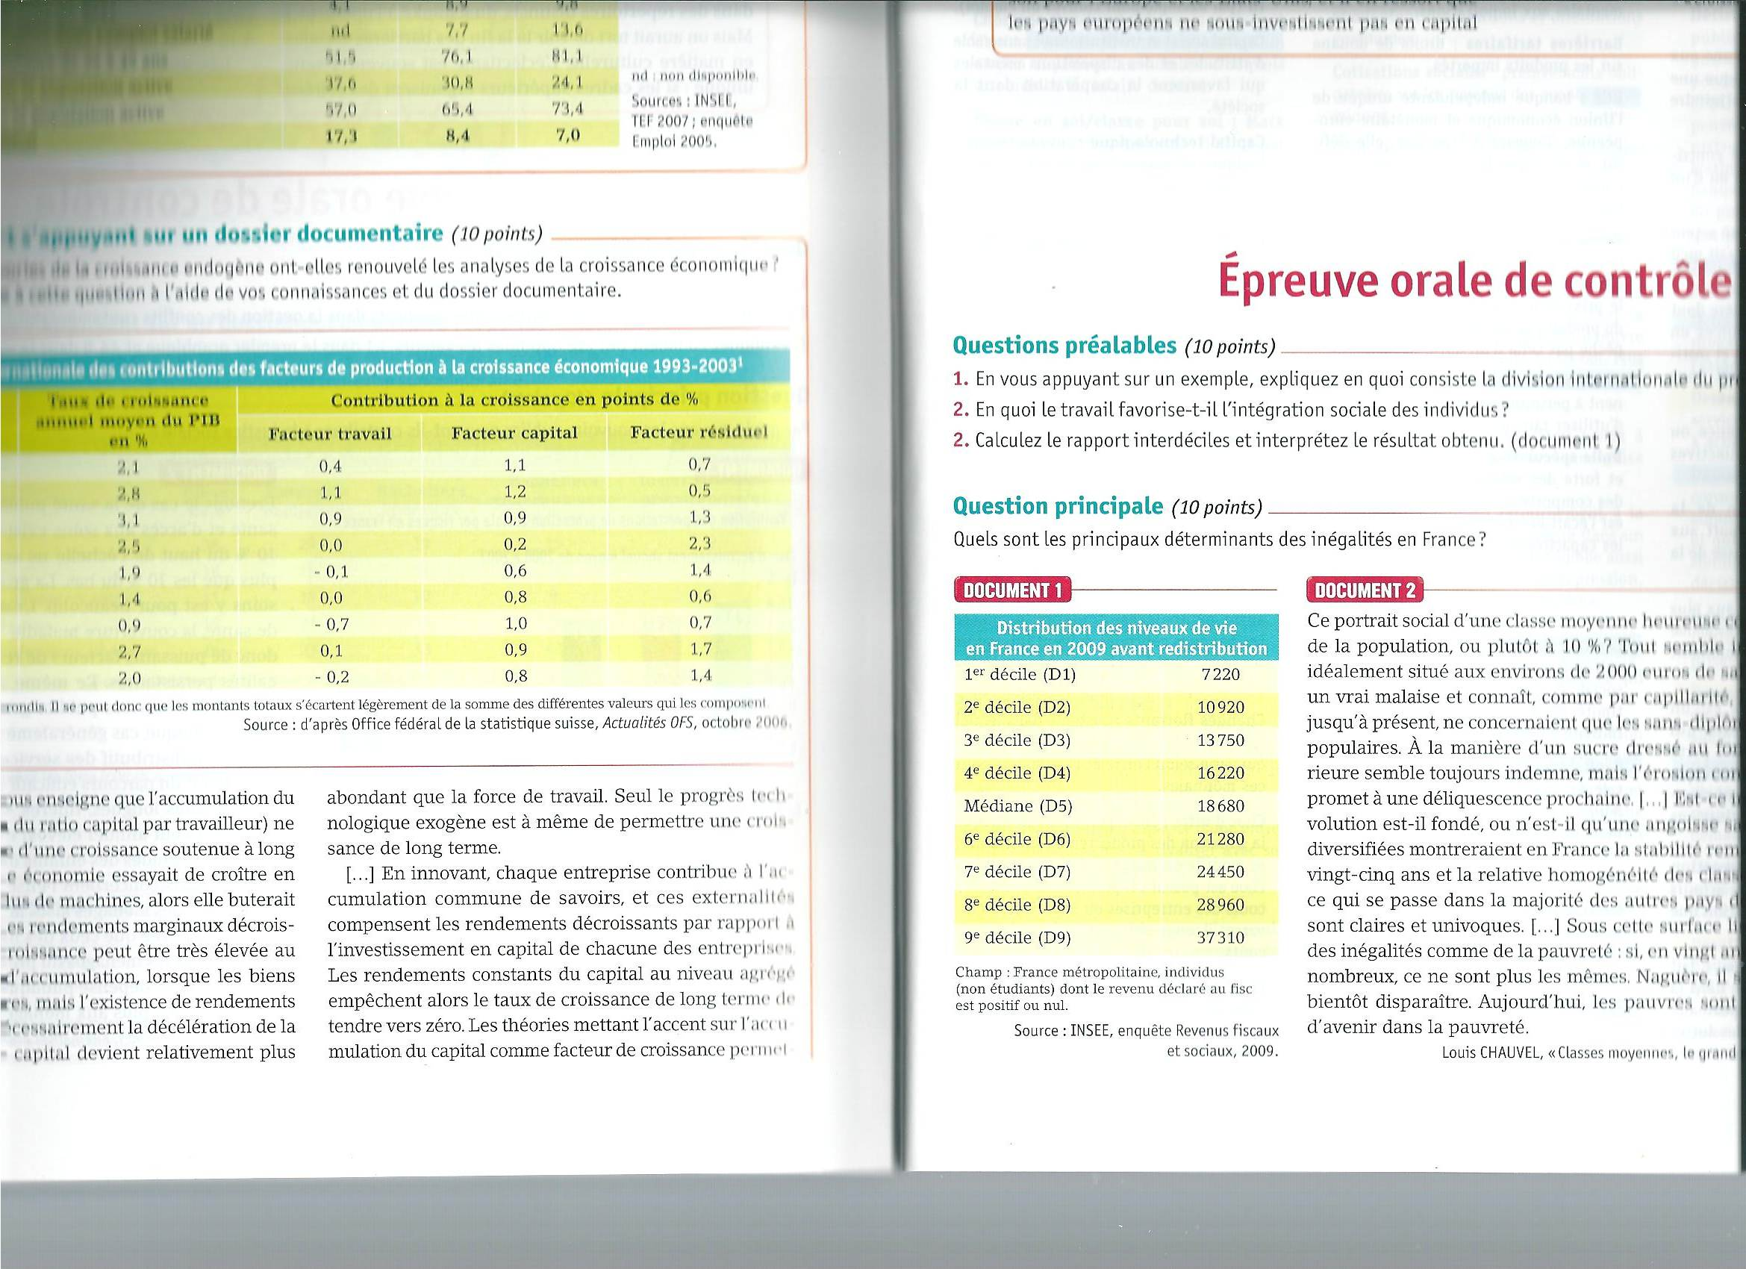
DOCUMENT 2

Les générations les plus récentes vivent une situation contrastée. Plusieurs années de bonne conjoncture au tournant des années 2000 ont contribué à leur redonner un niveau de vie plus élevé que les générations précédentes au même âge. Elles ont ensuite bénéficié de taux d’intérêts faible qui leur ont à nouveau facilité l’accès à la propriété, malgré la hausse des prix de l’immobilier. Toutefois, cette amélioration semble être dépendante du contexte macroéconomique, qui peut facilement se retourner, comme lors de la crise économique initiée en 2008. […]
La dégradation du marché du travail a rendu en effet plus difficile l’accès au premier emploi tandis que le resserrement du crédit a touché a priori davantage les nouvelles générations, qui n’ont pas encore de patrimoine, que les plus âgées, qui en disposent. Si elles ont une certaine rémanence, ces difficultés peuvent constituer un handicap dans l’accès à l’emploi stable et au logement. Elles peuvent fragiliser tout particulièrement ceux ayant une qualification et/ou une position sociale peu élevée.

Source : M.E Clerc, O. Monso, E .Pouliquen, « les inégalités entre générations depuis le baby-boom », INSEE, 2011

